答 卷

班级：网络工程2021-1班

选课序号：7

姓名：魏熙润

1. 粘贴全部程序 ( 截图 )

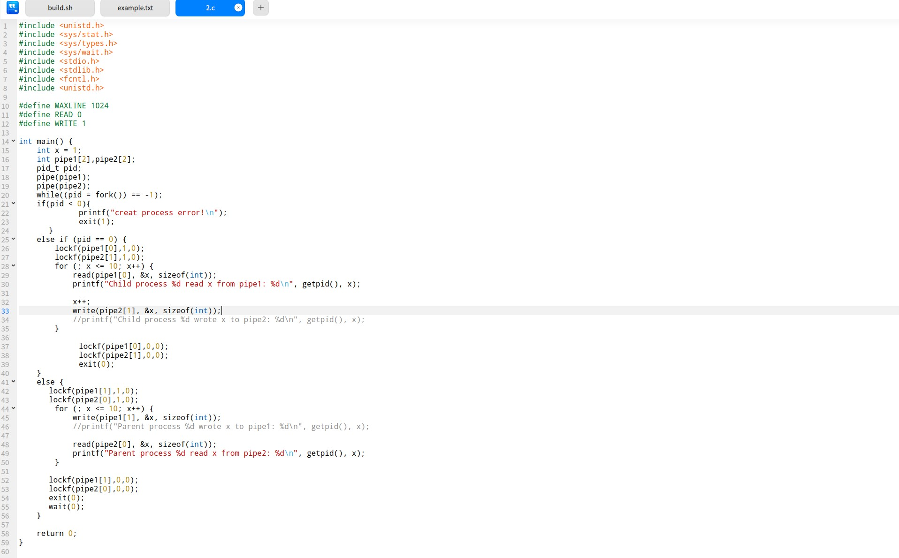

1. 如果编译有错误，粘贴编译截图
2. 粘贴运行截图

图1：输出父子进程的**进程号**及分别从管道1和2**读取**的数据。

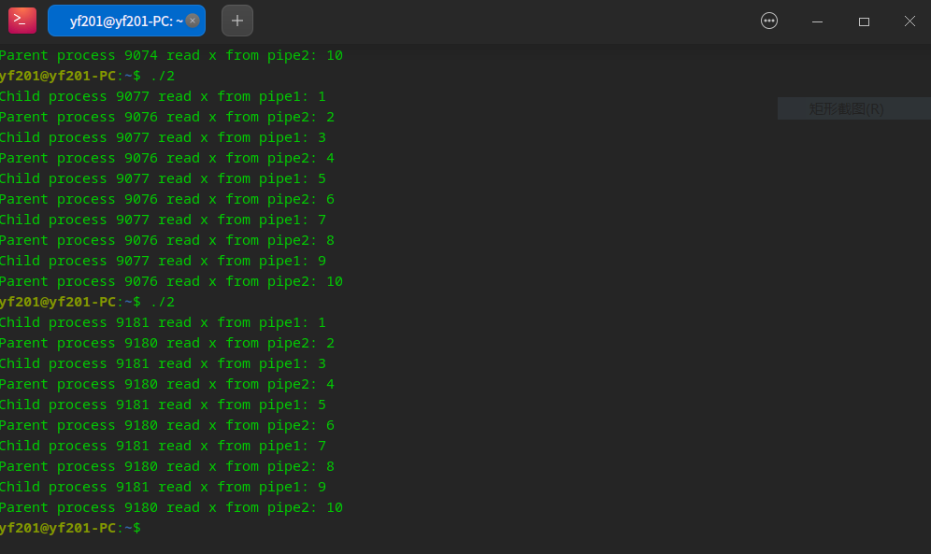

1. 问题分析（如编译、运行有错误的，须在此项对错误做简单分析，运行正确的同学不做此项）